ПРОТОКОЛ
заседания педагогического совета
от 29.08. 2024 года

Присутствовали: администрация школы, учителя 1-11-х классов .
ТЕМА: Управление познавательной деятельностью учащихся на уроке.
Цель: изучение механизмов управления познавательной деятельностью на уроке и выстраивание собственных подходов к этому процессу.
Задачи:
- Обосновать необходимость использования управленческих знаний и навыков при планировании и организации урока.
- Выявить методические, педагогические и психологические основания для управления современным процессом обучения. Вооружить участников методами овладения соответствующими знаниями.
- Выявить практические затруднения педагогов в вопросах управления познавательной деятельностью на уроке и выстроить механизмы их преодоления.
Основная идея Педагогического Совета: «Идеальное управление – когда управления нет, а его функции выполняются. Каждый знает, что ему делать. И каждый делает, потому что хочет этого сам».
План проведения педагогического совета:
- Обоснование темы. Цели и задачи педсовета.
- Краткие теоретические сведения, касающиеся осмысления ключевых понятий темы.
- Работа в творческих группах: индивидуальна и групповая рефлексия.
- Обобщение результатов творческих групп. Выступление представителей от группы с результатами работы и краткими выводами (с использованием компьютерной презентации).
- Выработка и принятие решения педагогического совета.
- Рефлексия.
Опыт показывает, что многие педагогические приемы прошлых лет требуют переосмысления, создания иных условий для их реализации. Посмотрим на наших учеников с позиции нового заказа общества системе образования, который был сформулирован в документах, посвященных модернизации образования.
Наш выпускник – выпускник современной школы, который будет жить и трудиться в новом тысячелетии, в постиндустриальном обществе, должен обладать следующими качествами личности:
- гибко адаптироваться в меняющихся жизненных ситуациях;
- уметь самостоятельно приобретать необходимые ему знания;
- умело применять их на практике для решения разнообразных проблем;
- самостоятельно критически мыслить;
- видеть возникающие в реальной действительности проблемы и используя современные технологии, искать пути рационального их решения;
- четко осознавать, где и каким образом приобретаемые им знания могут быть применены в окружающей его действительности;
- быть способным генерировать новые идеи, творчески мыслить;
- грамотно работать с информацией;
- быть коммуникабельным, уметь контактировать с представителями различных социальных групп, уметь работать с ними сообща в разных областях, различных ситуациях.
Первичные управленческие знания и их связь с дидактикой
Что же такое управление? Управление – это процесс, состоящий из непрерывной последовательности действий, осуществляемых субъектом управления, в результате которых формируется и изменяется образ управляемого объекта; устанавливаются цели совместной деятельности; определяются способы их достижения; разделяется, если необходимо работа, между участниками. Управление необходимо на любом этапе урока. Его основа – системное проектирование познавательной деятельности ребенка, его суть – поэтапное вхождение ученика в учебную деятельность.
Чем же необходимо управлять? Понимая, из каких составляющих складывается учебная деятельность, учитель должен управлять:
- целеполаганием учащихся;
- мотивацией их деятельности;
- формированием умений учащихся;
- созданием обратных связей «учитель» - «ученик»;
- созданием проблемных ситуаций;
- комфортным самочувствием всех участников образовательного процесса.
Средства включения учащихся в активную УПД:
- учебное содержание
- методы и методические приёмы
- формы организации ПД учащихся.
Рассмотрим теперь условия эффективности управленческого воздействия в сравнении с условиями обеспечения эффективности обучения школьников.

Условия эффективности управленческого воздействия | Условия обеспечения эффективности обучения школьников
Совместная работа хорошо спланирована и организована | Применение активных методов организации учебной деятельности; дифференциация и индивидуализация  заданий по степени сложности
Исполнители понимают, каких результатов и когда от них ожидают | Привлечение внимания учащихся к целям обучения, к содержанию зна-ний, к процессу учебной работы и ее результатам; формирование на этой основе интереса к обучению
Исполнители заинтересованы в полу-чении ожидаемых результатов и ис-пытывают удовлетворение от своей работы | Мотивационная направленность обучения
Социально – психологический кли-мат в коллективе благоприятен для продуктивной работы | Контакт между учителем и учащимися
Управление своевременно реагирует на происходящие изменения. Для этого руководители должны иметь информацию об изменениях | Показ учащимся практической ценности сообщаемых им знаний, связь этих знаний с жизненным опытом, интересами, запросами ребят
Профессиональные контакты между педагогами | Осуществление межпредметных связей в обучении

Таким образом, мы можем зафиксировать еще одну проблему для детальной последующей проработки – как в нашем коллективе реализуются условия эффективности обучения школьников? Тем самым, каждый из вас частично сможет выявить уровень сформированности у себя управленческих умений и навыков.
Чтобы сделать это, необходимо оценить успешность деятельности учителя на уроке. Поэтому остановимся на дидактических требованиях к современному уроку.

Дидактические требования к современному уроку
- Четкое формулирование образовательных задач в целом, их связь с развивающими и воспитательными задачами.
- Определение оптимального содержания урока в соответствии с требованиями учебной программы, целями урока, с учетом уровня подготовки учащихся.
- Прогнозирование уровня усвоения учащимися научных знаний, сформированности умений и навыков на уроке в целом, так и на отдельных его этапах.
- Выбор наиболее рациональных методов, приемов и средств обучения, стимулирования и контроля, которые позволяют обеспечить их оптимальное воздействие на каждом этапе урока, высокую познавательную активность учеников.
- Сочетание различных форм коллективной, групповой и индивидуальной работы на уроке с максимальной самостоятельностью учащихся.
- Стремление учителя помочь детям раскрыть для себя личностный смысл любого изучаемого на уроке материала.
- Опора на межпредметные связи для формирования у учащихся целостного представления о системе знаний, о мире.
- Четкое формулирование образовательных задач в целом, их связь с развивающими и воспитательными задачами.
- Определение оптимального содержания урока в соответствии с требованиями учебной программы, целями урока, с учетом уровня подготовки учащихся.
- Прогнозирование уровня усвоения учащимися научных знаний, сформированности умений и навыков на уроке в целом, так и на отдельных его этапах.
- Выбор наиболее рациональных методов, приемов и средств обучения, стимулирования и контроля, которые позволяют обеспечить их оптимальное воздействие на каждом этапе урока, высокую познавательную активность учеников.
- Сочетание различных форм коллективной, групповой и индивидуальной работы на уроке с максимальной самостоятельностью учащихся.
- Стремление учителя помочь детям раскрыть для себя личностный смысл любого изучаемого на уроке материала.
- Опора на межпредметные связи для формирования у учащихся целостного представления о системе знаний, о мире.

Активизация познавательной деятельности учащихся как технологический процесс
Технология (от греческого techne – искусство, мастерство, умения и логия - наука) – совокупность приемов и способов получения, обработки и переработки сырья, материалов.
Психологический аспект школьной педагогической технологии:
Ц – цели обучения и воспитания, их психологическая структура;
О – набор операций по достижению этих целей;
К – психологические характеристики педагогов, реализующих эти цели;
Р – психологические характеристики учащихся;
СР – средства, используемые при выполнении определенных операций;
ПР – принципы обучения и воспитания, согласно которым конструируются
цели обучения и воспитания, подбираются и реализуются операции
по достижению этих целей.

Активизация познавательной деятельности
восприятие
→ запоминание
→ сохранение
→ воспроизведение
→ интерпретация полученных знаний.
Уровни познавательной активности (по Т.И. Шамовой)
воспроизводящая
учащийся должен научиться воспроизводить
при необходимости полученные знания или умения
интерпретирующая
имея некоторые знания, необходимо научиться
трактовать их в новых учебных условиях,
отталкиваясь от привычных образцов
творческая активность
учащийся, который не только усваивает связи
между предметами и явлениями, но и пытается
найти для этой цели свой новый способ.

Уровни познавательной активности учащихся

Основание для классификации
Методический подход  (по Г.И. Щукиной) | Стадии познавательного процесса (по Т.И Шамовой) | Степень включенности учащегося  в процесс обучения
НУЛЕВАЯ АКТИВНОСТЬ
Учащийся пассивен, слабо реагирует на требования учителя, не проявляет желания к самостоятельной работе, предпочитает режим давления со стороны педагога
РЕПРОДУКТИВНО-ПОДРАЖАТЕЛЬНАЯ АКТИВНОСТЬ  Опыт в учебной деятельности накапливается через усвоение образцов, при этом уровень собственной активности личности недостаточен | ВОСПРОИЗВОДЯЩАЯ АКТИВНОСТЬ  Ученик должен понять, запомнить и воспроизвести знание, овладеть способами его применения по образцу | СИТУАТИВНАЯ АКТИВНОСТЬ  Активность учащегося проявляется лишь в определенных учебных ситуациях (интересное содержание урока, приемы обучения и пр.), определяется в основном эмоциональным восприятием
ПОИСКОВО-ИСПОЛНИТЕЛЬСКАЯ ДЕЯТЕЛЬНОСТЬ  Ученик не просто принимает задачу, но и сам отыскивает средства ее выполнения (имеет место большая степень самостоятельности) | ИНТЕРПРЕТИРУЮЩАЯ АКТИВНОСТЬ  Выявление смысла, проникновение в сущность явления, стремление познать связи между явлениями, овладеть способом применения знаний в новых условиях | ИСПОЛНИТЕЛЬСКАЯ АКТИВНОСТЬ  Позиция учащегося обусловлена не только эмоциональной готовностью, но и наработанными привычными приемами учебных действий, что обеспечивает быстрое восприятие учебной задачи и самостоятельность в ходе ее решения
ТВОРЧЕСКАЯ АКТИВНОСТЬ | ТВОРЧЕСКАЯ АКТИВНОСТЬ | ТВОРЧЕСКАЯ АКТИВНОСТЬ
Сама задача может ставиться школьником, пути ее решения выбираются новые, нестандартные | Не просто проникновение в сущность явлений, их взаимосвязи, а попытка найти для этой цели новый способ | Позиция учащегося характеризуется готовностью включиться в нестандартную учебную ситуацию, поиском новых средств для ее решения

Уровни познавательной активности учащихся:
1)Нулевой
Основные приемы, помогающие наладить атмосферу эмоционального комфорта - «эмоциональные поглаживания»:
-проводить минутки психологической разгрузки, создавать особую эмоциональную атмосферу.
- обращаться к ученику только по имени;
- не скупиться на похвалу и одобрение;
- сохранять ровную, поощрительную интонацию во время занятий;
- при необходимости успокаивающе или ободряюще прикасаться к ребенку;
- акцентировать позитивное построение фраз «Если вы не будете выполнять мои требования, то я…», без приказов («Прекратить шум!)…
- не предлагать заданий, требующих быстрого перехода от одного вида деятельности к другой.

- Относительно активный
- Торопливы. Охотно приступают к новым видам работы, но при затруднениях быстро теряют к ним интерес. Для них очень важна эмоциональная поддержка, интеллектуальная атмосфера во время всего урока.
- Заинтересованность появляется только в связи с интересной темой или необычными приемами преподавания. Их внимание можно держать только вопросами, которые задают сами учащиеся после урока по теме.

Показатели динамики перехода с ситуативного уровня активности на исполнительский:
- стабильное посещение урочных и внеклассных занятий;
- охотное вступление в диалог с учителем;
- чтение дополнительной литературы по предмету;
- восприятие нестандартных учебных ситуаций.

- Исполнительно – активный
- Систематически выполняют домашнее задание. Работают преимущественно самостоятельно, предлагают оригинальные пути решения. Нужно побуждать их к самостоятельности, стимулировать их проблемными, частично поисковыми ситуациями.
- Начинают скучать, если материал прост или учитель занят со слабыми учениками, постепенно отвыкают искать нестандартные решения. Начинают скучать, если материал прост или учитель занят со слабыми учениками, постепенно отвыкают искать нестандартные решения.

- Творческий уровень
- Эти учащиеся любят решать проблемные, поисковые, нестандартные задачи. Нужны специальные приемы, стимулирующие творческую деятельность.
- Стремятся к самовыражению через различные виды творчества. Создавать условия для самореализации личности, возможности выразить свое особое отношение к миру.

Алгоритм создания ситуации успеха на уроке

Этап | Педагогическая задача
1. Мотивационно-целевой | Сформулировать мотив достижения;  настроить на успешное выполнение задания
2. Организационный | Обеспечить условия успешной деятельности, заинтересовать познавательным процессом
3. Итоговый | Сформировать осознанное отношение к итогу учебной деятельности; обратить результат в мотив для новой познавательной деятельности
Мотивационно-целевой этап

Педагогическая задача | Дифференциация учащихся | Деятельность учителя
Сформулировать мотив достижения; настроить на успешное выполнение задания | Учащиеся, имевшие в прошлом неуспех в выполнении аналогичного задания | Настроить ученика на то, что данное задание выполнимо и по силам
 | Учащиеся, незнакомые с заданиями подобного рода | Нарисовать позитивную перспективу в достижении успеха
 | Учащиеся, успешно выполнившие задания подобного рода | Поддержать побуждение к работе

Варианты мотивов достижения (успеха, результата):
- стремление решать интересные задачи;
- попытаться завоевать авторитет в глазах своих товарищей, стать первым;
- рассматривать свою деятельность с точки зрения ее пользы для других людей;
- установить новые контакты в ходе выполнения.

Организационный этап

Педагогическая задача | Дифференциация учащихся | Деятельность учителя
Обеспечить условия успешной деятельности, заинтересовать познавательным процессом | Учащиеся, требующие организационного контроля | Организационный контроль начала и завершения работы, обеспечение интеллектуального и эмоционального подкрепления учебной работы
 | Учащиеся, требующие помощи в процессе выполнения работы | Эмоциональное ободрение и интеллектуальная стимуляция учебной деятельности
 | Учащиеся, работающие активно и самостоятельно | Обеспечение права выбора заданий, эмоциональное и интеллектуальное стимулирование познавательной деятельности

Итоговый этап

Педагогическая задача | Дифференциация учащихся |  | Деятельность учителя
Сформировать осознанное отношение к итогу учебной деятельности;  обратить результат в мотив для новой познавательной деятельности | Результат, адекватный усилиям | Учащиеся, получившие неудовлетворительные оценки | Необходимо возвращение к мотивационно-целевому этапу, повтор всей цепи с исходных позиций
 | Результат, адекватный усилиям | Учащиеся, получившие хорошие и отличные отметки | Эмоционально одобрение и установка на дальнейшую успешную работу
 | Результат, не адекватный усилиям | Учащиеся, получившие неудовлетворительные оценки | Позитивно-перспективная оценка работы наряду с выделением ошибок и индивидуальная работа по преодолению пробелов в знаниях и умениях
 | Результат, не адекватный усилиям | Учащиеся, получившие хорошие и отличные отметки | Проверка условий учебной работы на предыдущем этапе, организация ситуации преодоления в будущей деятельности

Ситуация успеха только тогда становится действенным средством оптимизации образовательного процесса, когда она:
- организуется на всех этапах учебного процесса;
- усложняет учебные и воспитательные задачи, стоящие на каждом этапе;
- реализуется с учетом индивидуальных способностей учащихся, что находит свое отражение в подборе приемов и средств в работе с конкретным учеником;
- формирует у ребенка положительные эмоции → чувство успеха → эмоции радости → удовлетворение, вызванное преодолением трудностей → осознание недостаточности уровня своих знаний, умений → формирование устойчивой потребности в самообразовании.
Из пассивного объекта он должен стать субъектом, творцом, ощутить в себе уверенность, обрести себя как личность.
Развитие познавательной активности учащихся через внедрение новых образовательных технологий
Требования к педагогу:
  - должен обладать высокой эрудицией,
  - должен владеть диалектическим мышлением,
  - должен обладать высокой информационной культурой.

Название | Цель | Сущность | Механизм
Проблемное  обучение | Развитие познавательной активности, творческой самостоятельности обучающихся | Последовательное и целенаправленное выдвижение перед обучающимися познавательных задач, разрешая которые обучаемые активно усваивают знания | Поисковые методы; постановка познавательных задач
Модульное  обучение | Обеспечение гибкости, приспособление его к индивидуальным потребностям личности, уровню ее базовой подготовки | Самостоятельная работа обучающихся с индивидуальной учебной программой | Проблемный подход, индивидуальный темп обучения по модульным пакетам
Развивающее  обучение | Развитие личности и ее способностей | Ориентация учебного процесса на потенциальные возможности человека и их реализацию | Вовлечение обучаемых в различные виды деятельности
Технология  Интегрированного  обучения | Приведение в соответствие индивидуального уровня мышления и уровня развития совокупного сознания человечества | Стремление к созданию интегрированных систем знаний, дающих школьникам представление о целостной картине мира | Соединение в единое целое целей, задач, дидактических единиц содержания
Дифференцированное  обучение | Создание оптимальных условий для выявления задатков, развития интересов и способностей каждого ученика | Усвоение программного материала на различных планируемых уровнях, но не ниже обязательного (стандарт) | Методы индивидуального обучения
Интерактивное  обучение | Организация активности обучаемых | Моделирование предметного и социального содержания будущей профессиональной деятельности | Методы активного обучения
Игровое обучение | Обеспечение личностно-деятельностного характера усвоения знаний, навыков, умений | Самостоятельная познавательная деятельность, направленная на поиск, обработку, усвоение учебной информации | Игровые методы вовлечения обучаемых в творческую деятельность

После теоретического выступления была организована работа в группах по предметным МО (начальных классов, иностранных языков, естественно-математических наук, гуманитарных наук, художественно-эстетического цикла и физической культуры). Продолжительность групповой работы 15 минут.
Темы для работы в группах:
- Формы организации познавательной деятельности учащихся.
Результат работы (МО учителей художественно-эстетического цикла и физической культуры)
Под формой организации познавательной деятельности (ФОПД) следует понимать:
целенаправленно формируемый характер общения в процессе взаимодействия учителя и учащегося, отличающихся спецификой распределения учебно-познавательных функций, последовательностью и выбором звеньев учебной работы и режимом – временным и пространственным.
Задачи ФОПД:
- задача активизации познавательной активности учеников как репродуктивной, так и продуктивной и творческой.
Виды ФОПД:
- Индивидуально – обособленная форма.
- Фронтальная форма познавательной деятельности.
- Групповая форма организации познавательной деятельности.
- Коллективная форма познавательной деятельности.
Индивидуально – обособленная форма ФОПД

Задачи | Рекомендации по использованию | Условия эффективности | Ограничения
Учить индивидуальному труду;  Воспитывать самостоятельность;  Подготовить для занятий по самообразованию | имеет место в том случае, когда содержание учебного материала вполне доступно для самостоятельного изучения школьников;  решается индивидуальными усилиями каждого ученика самостоятельно | Правильный подбором дифференцированных заданий и систематический контроль учителя за их выполнение | большой расход времени и усилий учителя

Фронтальная ФОПД

Задачи | Рекомендации по использованию | Условия эффективности | Ограничения
Привлечение внимание учеников и их интереса к предстоящему восприятию знаний | Используется на уроках, на семинарах, на экскурсиях, конференциях и во многих других конкретных видах учебных занятий. | Учитель должен заранее проектировать, а затем создавать на уроке учебные ситуации, которые отвечают намеченным аспектам триединой цели. | Возможно не только проблемное, но и информационное, а также объяснительно - иллюстративное изложение, но при условии организации взаимодействия с учениками, общения одновременно со всем составом класса, оказания на него идейно-эмоционального влияния.

Групповая ФОПД

Задачи | Рекомендации по использованию | Условия эффективности | Ограничения
Единая познавательная задача ставится перед определенной группой школьников. Задачей является сформировать взаимную ответственность, внимательность, интерес к работе товарища. | Ученики ставятся в положение учителя, появляется возможность оказания реальной помощи друг другу | зависит от тщательности её подготовки учителем и его умения уделить внимание каждой группе | Величина группы различна, в зависимости от содержания и характера работы, она колеблется от 2 до 6 человек, но не более.

Коллективная ФОПД

Задачи | Рекомендации по использованию | Условия эффективности | Ограничения
Формирование устойчивой группы навыков у всех без исключения членов коллектива | Коллектив обучает каждого своего члена, и в то же время каждый член коллектива принимает активное участие в обучении всех других его членов. | Наличие у всех участников общей цели.  Между ее участниками имеет место разделение труда, функций и обязанностей.  Работа строится на сотрудничестве и товарищеской взаимопомощи.  Участники работы привлекаются к учету и контролю за ее выполнением.  Работа каждого участника процесса приобретает общественную значимость.  Эта форма познавательной деятельности основывается на равенстве объективных условий для каждого.  Деятельность каждого участника занятий является общественно полезной | Наличие коллектива

Выводы:
- Педагогу в современной школе необходимо в зависимости от формы, цели и задач, от специфики классного коллектива и предмета активно и умело использовать различные формы познавательной деятельности для создания эффективной педагогической ситуации на уроке;
- Необходимо сочетание различных форм работы на уроке с максимальной самостоятельностью учащихся.

- Способы активизации познавательной деятельности учащихся

Результат работы (МО учителей начальных классов)

Способ | Используемые методы, приемы
1.Нетрадиционные формы уроков | Интегрированные занятия; комбинированные,проектные
2. Игровые формы | Ролевые дидактические игры
3. Проблемно-задачный подход | Проблемные ситуации
4. Разные формы учебной работы | Групповые, парные, фронтальные и т.д
5. Интерактивные методы обучения | Применение ИКТ
6. Дидактические средства | Тестовые задания, дидактические карточки, терминологические кроссворды
7. Авторские дидактические приемы | «Хочу спросить» (любой ученик может спросить педагога или товарища по поводу предмета разговора, получает ответ и сообщает о мере соей удовлетворённости полученным ответом).  2) «Для меня сегодняшний урок ...» (ожидание от изучения темы, установка на объект изучения, пожелания в адрес организуемых занятий).  З) «Экспертная комиссия» (группа учащихся-помощников преподавателя, которые выражают мнение о ходе занятия, либо выступают экспертами в случае спорных моментов).  4) «Работа в диадах» (предварительное обговаривание вопроса с товарищем, формулировка единого ответа).  5) «Сообщи своё Я» (высказывание предварительного мнения о способе выполнения чего-либо: «Я бы, пожалуй, сделал так ...»).  6) Метод недописанного тезиса (письменно или устно: «Самым трудным для меня было . . .», «Я однажды наблюдал в жизни своей ...»).  7) Художественное изображение (схема, рисунок, символьный знак, пиктограмма) и др.
8. Использование всех методов  мотивации и стимулирования учащихся | I. Эмоциональные  II. Познавательные  III. Волевые  IV. Социальные

Методы мотивации и стимулирования деятельности учащихся

Группа | Методы
1. Эмоциональные | поощрение, учебно-познавательные игры, создание ситуаций успеха, стимулирующее оценивание, свободный выбор заданий, удовлетворение желания быть значимой личностью.
2. Познавательные | опора на жизненный опыт, учёт познавательных интересов, создание проблемных ситуаций, побуждение к поиску альтернативных решений, выполнение творческих заданий, развивающее -развивающаяся кооперация.
3. Волевые | информирование об обязательных результатах, формирование ответственного отношения, выявление познавательных затруднений, самооценка и коррекция своей деятельности, формирование рефлексивности, прогнозирование будущей деятельности
4. Социальные | развитие желания быть полезным, создание ситуаций взаимопомощи, развитие эмпатии, сопереживания, поиск контактов и сотрудничества, заинтересованность результатами коллективной работы, организация само- и взаимопроверки.

Выводы: все эти нестандартные, интерактивные формы проведения занятий способствуют повышению интеллектуальной и творческой активности учащихся, что является важнейшим фактором развивающего обучения.

- Изучение уровня владения учителями школы основными методами мотивации и стимулирования деятельности.
Результат работы (МО учителей предметов естественно-математического цикла) на основе предварительного анкетирования учителей школы, в ходе которого каждому учителю предлагалось самостоятельно установить уровень своей деятельности по созданию условий для мотивации работы учащихся на уроке.

Методы мотивации и стимулирования деятельности

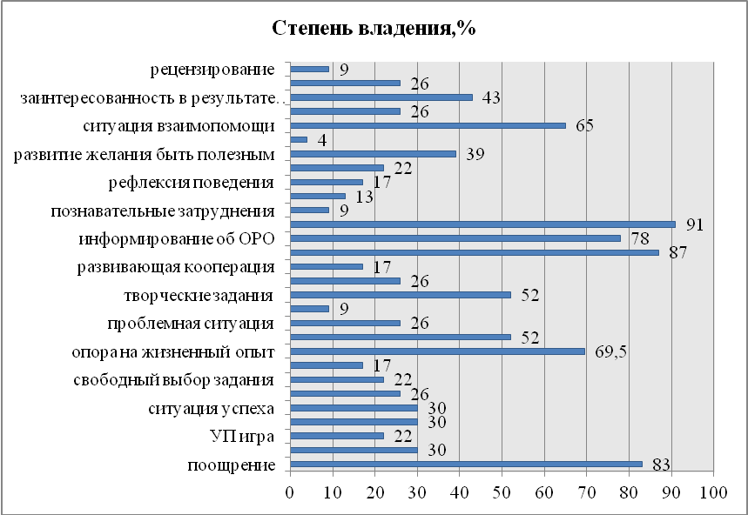

Выводы:
- Оптимальный уровень (85% и выше): предъявление учебных требований; формирование ответственного отношения к учению (волевые методы мотивации)
- Достаточный уровень (65-84%): поощрение (эмоциональный метод); опора на жизненный опыт (познавательный метод); информирование об обязательных результатах обучения (волевой метод); создание ситуаций взаимопомощи (социальный метод)
- Низкий уровень (40-64%): познавательный интерес (познавательный метод); выполнение творческих заданий (познавательный метод); заинтересованность в результатах коллективной работы (социальный метод).

Соотношение различных групп методов мотивации и стимулирования учебной деятельности

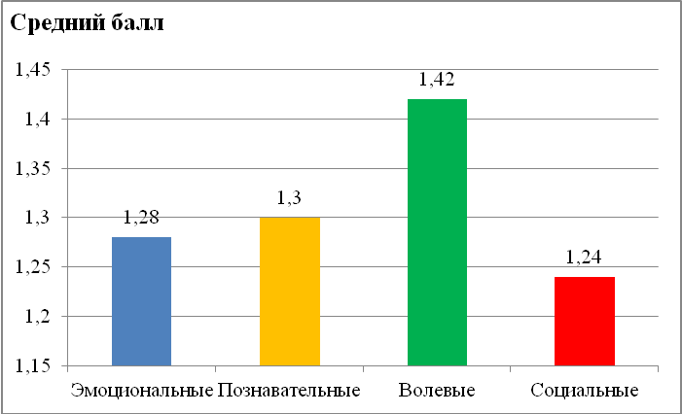

Соотношение методов внутри группы эмоционального воздействий

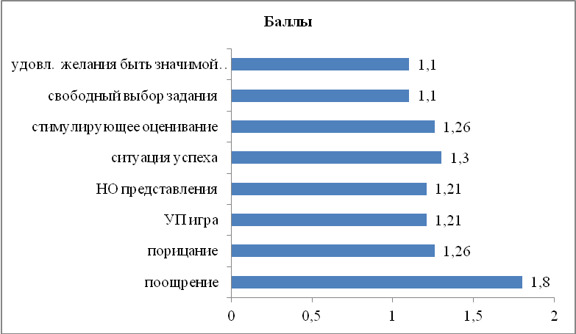

Соотношение методов внутри группы познавательных воздействий

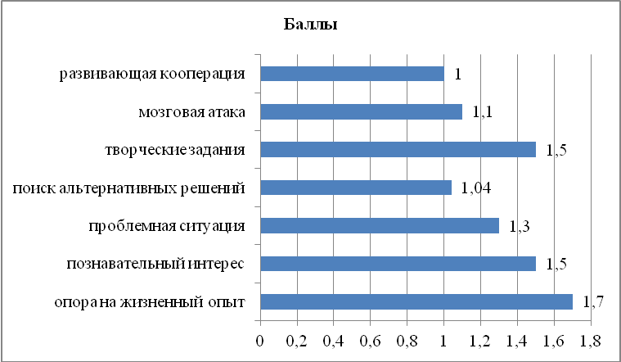

Соотношение методов внутри группы волевых воздействий

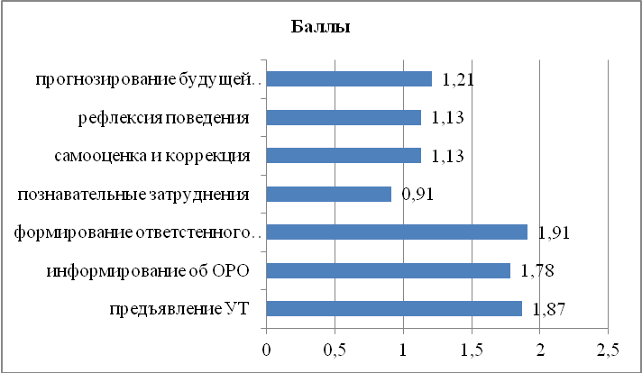
Соотношение методов внутри группы социальных воздействий

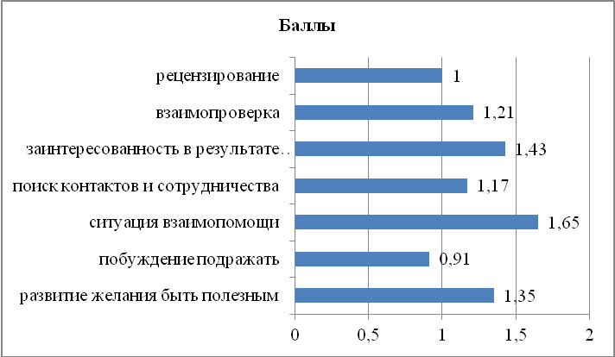
Выводы:
- Выявленные тенденции:
- владение в большей степени методами мотивации, сопутствующими традиционному обучению;
- владение в меньшей степени методами мотивации, сопутствующими системно-деятельностному подходу.
- Меры регуляции и коррекции:
- развитие компетентности учителя;
- стремление к реализации системно-деятельностного подхода.

- Способы создания проблемных ситуаций и виды дифференцированной помощи.
Результат работы (МО учителей иностранного языка)

Способы создания проблемных ситуаций:
- Преднамеренное столкновение жизненных представлений учащихся с научными фактами с помощью:
- Опыта;
- Рассказа об опыте;
- Наглядных средств, ТСО;
- Практических заданий, в которых обязательно допустят ошибку, или невыполнимых заданий.
- Обнаружение несоответствия известного и требуемого способа действия.
- Сравнение, сопоставление и противопоставление противоречивых:
- Фактов, явлений, данных;
- Суждений, мнений великих ученых, писателей, политиков;
- Мнений самих учащихся;
- Различных вариантов текстов художественных произведений, документов, видов искусств.
- Использование типичных ошибок учеников или одностороннего подхода к явлениям;
- Побуждение учащихся к выдвижению гипотез, предварительных выводов и обобщений. Противоречие возникает:
- В результате столкновения различных мнений учеников;
- Между выдвинутым предположением и результатом его опытной проверки;
- Между гипотезой и новыми фактами;
- Между следствиями из гипотезы и проверочными экспериментами.

Виды дифференцированной помощи:
- Указание типа задачи;
- Дополнение к заданию в виде чертежа, схемы;
- Запись условия в виде таблицы, матрицы, значков;
- Указание алгоритма решения;
- Приведение аналогичной задачи;
- Объяснение хода выполнения подобного задания;
- Выполнение вспомогательного задания, наводящее на решение основного вопроса, задачи;
- Наведение на поиск решения с помощью ассоциации;
- Указание причинно-следственных связей, необходимых для выполнения задачи;
- Называние ответа, результата заранее;
- Расчленение сложной задачи на ряд элементарных;
- Постановка наводящих вопросов;
- Указание теорем, правил, формул, на основании которых выполняется задание;
- Предупреждение о наиболее типичных ошибках, неправильных подходах.

- Психологические аспекты управления познавательной деятельностью учащихся.
Результат работы (МО учителей гуманитарного цикла)

Учет половых различий

Пол | Индивидуальные особенности | Рекомендации
Мужской | Отличаются более замедленным восприятием материала, менее развитой ловкостью рук, замедленностью речи, затрачивают больше времени на обдумывание, более осведомлены, понятливы, умеют обобщенно и логически мыслить. | Давать письменные задания
Женский | Сильнее мальчиков в словарном запасе, адаптивности ума и кратковременной памяти. | Рекомендуется девочек опрашивать у доски

Учет темперамента

Тип темперамента | Индивидуальные особенности | Рекомендации
Холерики | быстрое понимание сути вопросов, отсутствие страха опасности, быстрота в нахождении правильного решения, быстро переходят от одного дела к другому. Им трудно совершать монотонную, спокойную работу. | предлагать нестандартные задания, требующие творческого подхода и проявления инициативы. Это могут быть задачи, имеющие не одно, а несколько решений.
Сангвиники | Серьезны, уравновешенны, легко справляются с нетрудными заданиями, требующими сообразительности. Дело, требующее кропотливости и терпения, их долго не интересует, способны бросить его, не доделав. Они торопятся с принятием решения и мало над ним задумываются. Им не подходит медленный темп урока. | Их необходимо включать в активную деятельность, ставить перед ними все новые задачи, постоянно контролировать качество выполнения работы.
Флегматики  (учет особенностей внимания) | Невозмутимые, размеренные и инертные люди. Им трудно переключаться с одного на другое, перед принятием решения они долго и обстоятельно все обдумывают, стремятся к системе в работе, их трудно сбить с намеченного пути. | Можно предлагать объемные теоретические задания, требующие высокого длительного напряжения, а также задания, где необходима аккуратность и точность выполнения.
Меланхолики  (учет особенностей восприятия) | Тревожны, не уверены в себе. Они могут хорошо трудиться только в привычной обстановке. Быстро устают, много времени уделяют письменной работе – составлению черновика, его проверке и исправлению. | Задания для них должны быть не слишком объемными и позволяющими легко выполнить самостоятельную проверку.

Учет особенности восприятия

Тип | Индивидуальные особенности | Рекомендации
Аудиалы | Легко повторяют услышанное. Предпочитают счет и письмо, любят дискуссии. | Способ проверки – устный опрос
Визуалы | Хорошо помнят то, что видели. С трудом запоминают словесные инструкции. | Выполнение письменного задания
Кинестетики | Лучше обучаются, делая. | Постановка опыта

Учет типа нервной системы
Тип | Особенности | Рекомендации
Слабый | Период наибольшей продуктивности непродолжителен и соответствует началу урока. | Не ставить их в ситуацию, требующую быстрого ответа, предоставляя достаточное время на обдумывание
Сильный | Период наибольшей продуктивности продолжителен и соответствует середине урока. | Выбирать при изучении нового материала

Организация урока

Этап урока | Рекомендации
Проверка домашнего задания | Вызывать ученика со слабым типом нервной системы. В зависимости от избранного способа проверки можно выбрать ученика по его ведущему сенсорному каналу (визуал, аудиал, кинестетик).
Изучение нового материала | Выбрать ученика с сильным типом нервной системы
Закрепление пройденного | Аудиала (для устного повторения) или кинестетика (для постановки опыта) из учащихся, чей период наивысшей продуктивности соответствует второй половине или концу урока.

Выводы:
- Смена видов деятельности является профилактикой истощаемости, что снижает риск заболеваемости.
- Учет индивидуальных психологических особенностей в работе с учащимися позволяет педагогу выбирать правильное управленческие решения, которые приводят к совершенствованию учебно-воспитательного процесса и повышению качества образования школьников.

Проведя анализ и осмысление путей управления познавательной деятельностью учащихся на уроке, обобщив результаты работы творческих групп, Педагогический Совет РЕШИЛИ:
- Считать обязательным использование управленческих знаний при планировании и организации урока.
- Продолжить работу по теме педсовета, осуществлять практическое применение приёмов активизации познавательной деятельности учащихся.
- Учитывать характер выявленных затруднений в организации познавательной деятельности учащихся на уроке.
- Строго учитывать в работе индивидуальные особенности ученика.
- Найти возможность применения системно-деятельностного подхода на всех уроках и этапах обучения.
- Продолжить работу по совершенствованию форм и методов проведения уроков. Адаптировать собранную информацию к особенностям своего предмета.
- Провести заседание МО на тему «Приемы стимуляции познавательной активности учащихся», на котором обобщить опыт работы и методические находки учителей-предметников. По результатам работы провести семинар-практикум в активной, творческой форме.
- Продумать возможность включения межпредметной проектной деятельности в учебный план.
- Организовать обучение учителей на курсах повышения квалификации по теме: «Организация проектной деятельности».

